

2015 级

《物联网数据存储与管理》课程
实 验 报 告

姓 名 周瑞
学 号 U201514885
班 号 物联网1501班
日 期 2018.04.23

目 录
一、实验目的 1
二、实验背景 1
三、实验环境 1
四、实验内容 2
4.1 对象存储技术实践 2
4.2 对象存储性能分析 3
五、实验过程 3
六、实验总结 10
参考文献 11

一、实验目的
1. 熟悉对象存储技术，代表性系统及其特性；
2. 实践对象存储系统，部署实验环境，进行初步测试；
3. 基于对象存储系统，架设实际应用，示范主要功能。

二、实验背景
物联网可实现物与物、人与物的智能交互，而物联网的广泛应用则要依赖有效的数据管理。计算机和互联网的出现创造了大量数据，物联网创造出的数据将远多于互联网，物联网包含了数以亿级的节点，代表各种对象，从小型的无处不在的传感器设备、手持设备到大型网络服务器和超级计算机集群，数据每时每刻都在大量产生，且形式多样，如结构化数据、半结构化数据、流数据和多维数据等，各种数据性质不同，处理的方式、存储的手段以及在此之上的信息提取方法各不相同，这些数据在不同的系统或场合中被使用、重用或引用，比如数据的查询、分析等。
Minio提供对象存储服务。它的应用场景被设定在了非结构化的数据的存储之上了。众所周知，非结构化对象诸如图像、音频、视频、log文件、系统备份、镜像文件等等保存起来管理总是不那么方便，size变化很大，类型很多，再有云端的结合会使得情况更加复杂，Minio就是解决此种场景的一个解决方案。Minio号称其能很好的适应非结构化的数据，支持AWS的S3，非结构化的文件从数KB到5TB都能很好的支持。Mock-s3是利用python重写fake-s3，是Amazon S3的轻量级服务器的克隆。

三、实验环境
实验系统软硬件构成如表3-1。
表3-1 实验系统软硬件构成
 | Windows | Ubuntu（虚拟机）
客户端 | mc
服务端 | minio | mock-s3
测试工具 | cosbench | cosbench
Windows的参数：
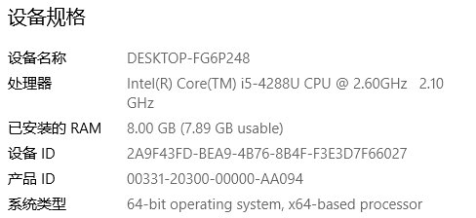
图3-1 Windows系统参数
Ubuntu的参数：
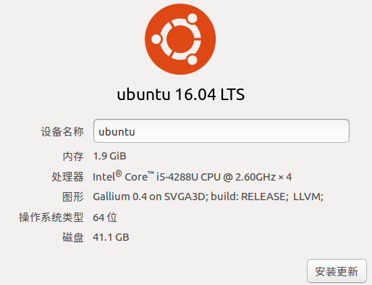
图3-2 Ubuntu系统参数

四、实验内容
首先申请注册了GitHub账号，方便以后的作业提交、问题交流以及进度展示，安装虚拟机并根据实验内容配置了相应的java、python环境。最后选择自己对象存储服务的服务端与客户端。具体实验内容如下表。
表4-1 实验内容
Test | Cosbench | Cosbench
Client | mc | aws-shell
Server | minio | mock-s3

4.1 对象存储技术实践
- Minio服务端
- 首先下载服务端minio并运行，会获得自己的账号与密码，然后在浏览器打开服务器并登录（可以将密码修改为容易记忆的）；
- 运行mc客户端对minio服务器进行访问，并尝试通过客户端对服务端的数据进行增删改查等操作；
- 然后访问cosbench的测试网页进行测试，查看测试结果并分析其原因；
- Mock-s3服务端
- 用VM安装Linux系统，在虚拟机Linux系统下配置好python3.0环境；
- 下载好重写的mock-s3，并运行；
- 打开服务器访问网页，查看网页显示结果；
- 利用cosbench进行测试，查看测试结果并分析其原因。

4.2 对象存储性能分析
- 通过网页测试观察cosbench的运行结果，并做出相应的分析（吞吐率、延迟等）；
- 改变works的大小，观察测试结果的变化，并分析其原因；
- 改变sizes的大小以及读写所占的比例，观察测试结果的变化，并分析其原因；
- 比较不同的服务器对cosbench的影响。

五、实验过程
- 服务端minio和客户端mc
- 在官网下载Windows系统环境下的服务端minio运行程序 （https://minio.io/downloads.html#download-server-windows）和客户端mc
- 运行minio。打开Windows的终端，将minio.exe运行程序拖入终端，运行：minio.exe server E:\Data 。运行结果如图5-1（可以获得登录账号与密码）。
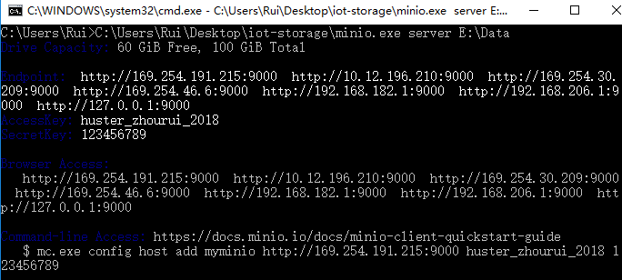
图5-1 运行minio
- 从浏览器访问服务器。由上一步得到的账号和密码（已经修改过的，可以自己修改）登录访问服务器（http://127.0.0.1:9000）。登录进去后如图5-2。
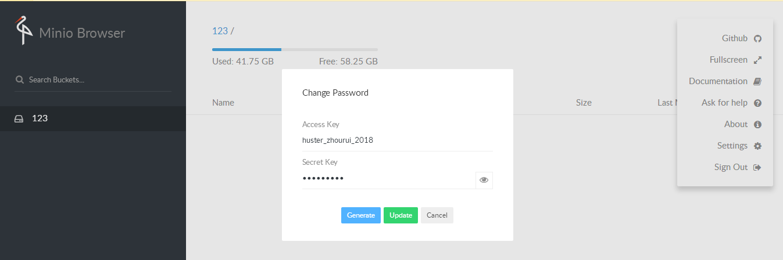
图5-2 访问服务端
如上图所示，可以在设置中修改自己的账号和密码。
- 通过客户端对服务器进行访问。在终端输入如下命令行：
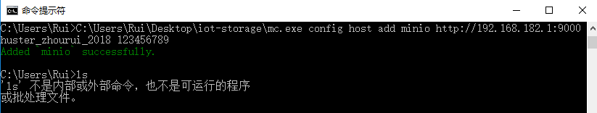
图5-3 通过客户端mc访问服务端
后面两个参数是自己的账号和密码。
- 添加存储对象。从浏览器访问服务端时，可以通过点击加号新建一个文件，例如我们在这里新建一个readme文件夹。可以在命令行上查看创建结果，如图5-4。
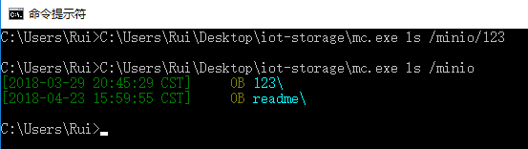
图5-4 访问服务端
这里我们只创建了文件夹，没有任何内容。同样的我们也可以通过客户端mc进行文件的创建、删除等操作。
- 使用测试工具cosbench。运行脚本启动驱动程序和控制器，直接双击脚本运行程序，使用19088端口监听。如图5-5。
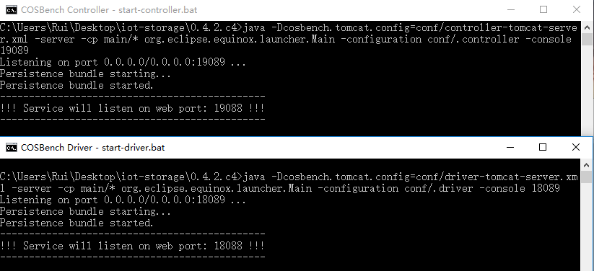
图5-5 启动驱动程序和控制器
然后用浏览器访问（http://127.0.0.1:19088/controller/index.html）进入cosbench的测试网页，然后提交标准测试程序，对服务器进行测试，测试结果如图5-6。
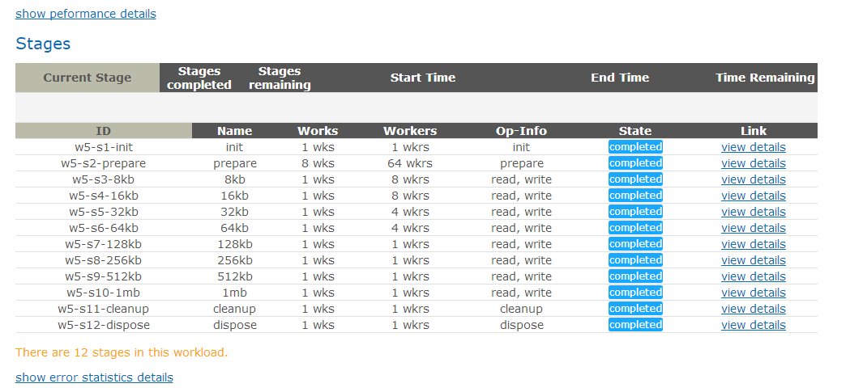
图5-6 cosbench测试结果（minio）
所有的任务都能成功完成，具体的分析在后面的阶段会给出。
- 服务端mock-s3
- 从GitHub上下载老师提供的mock-s3文件包（附有源码），并配置好python环境。如图5-7。
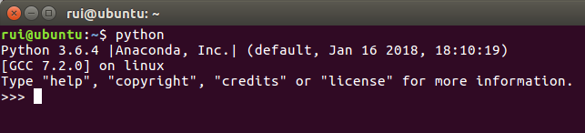
图5-7 配置python环境
- 运行mock-s3。进入下载好的文件目录下，运行如下命令行启动mock-s3，如图5-8。
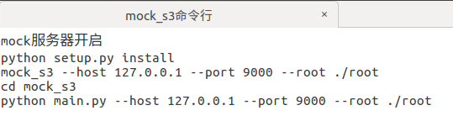
图5-8 启动mock-s3
启动之后显示如下。
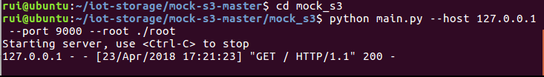
图5-9 成功启动服务端
- 从浏览器访问服务器（网址如图）。
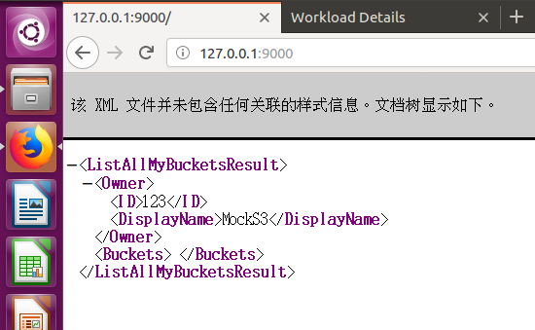
图5-10 浏览器显示
- 首先使用命令行unset http_proxy绕过代理设置，使得控制器和驱动程序可以进行交互；然后运行命令行sh start-all.sh启动驱动程序和控制器，如图所示。
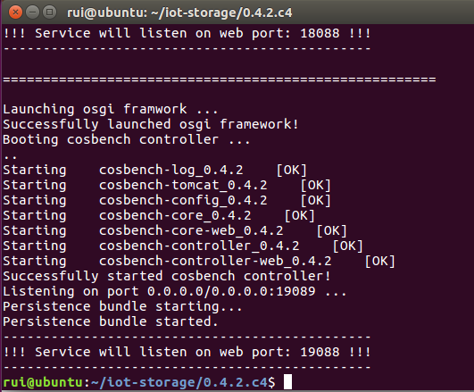
图5-11 启动驱动程序和控制器
- 使用cosbench测试（网址与minio服务端的网址一致）。
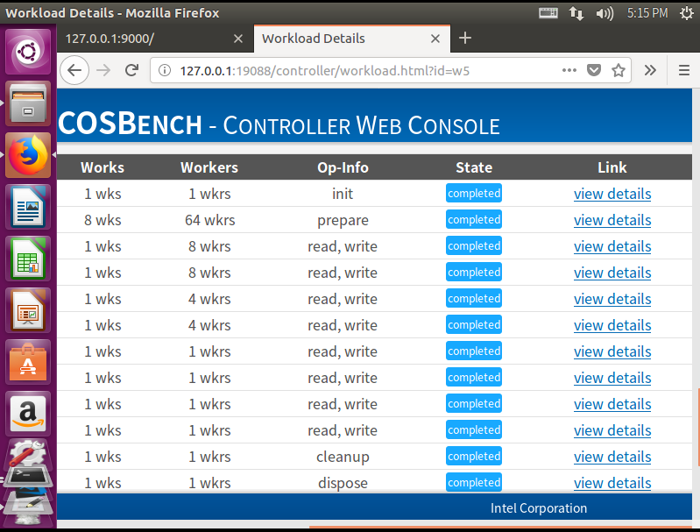
图5-12 cosbench测试结果（mock-s3）
- 性能分析
- minio服务端
标准测试程序cosbench的运行结果如图5-6所示，任务均成功完成。更加详细的结果如下图。
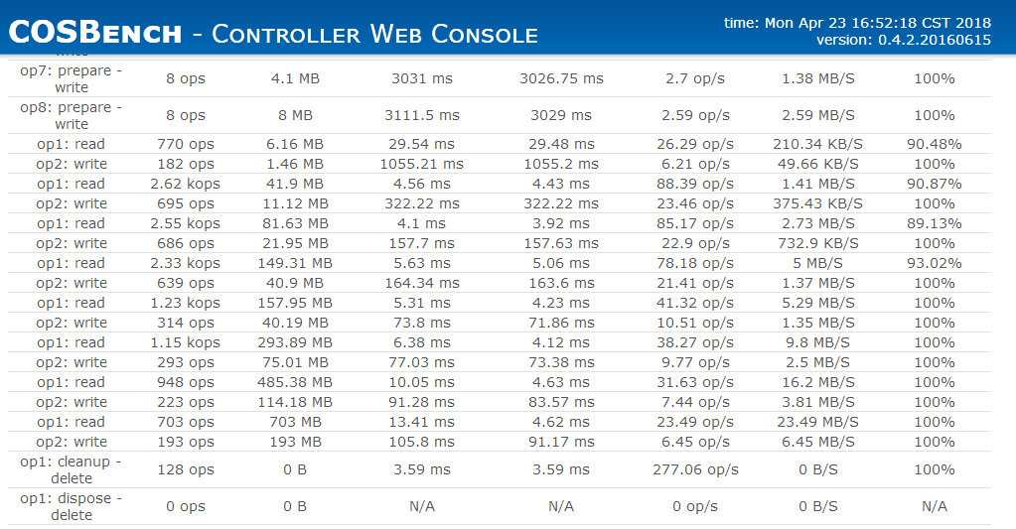
图5-13 详细测试结果（mock-s3）
由上图我们可以看出：
- 写入成功率一直是100%，读取的成功率在90%左右到100%之间；
- 成功率与size和works的大小有关，当并发数量works为1，读写的成功率均为100%；
- 随着size的增大，吞吐率（throughput）在逐渐变小，带宽（bandwidth）在逐渐增大。
然后我尝试将所有的任务的works改为了1，并将size从8kb改为了kb，从1mb改为了5mb，结果如图：
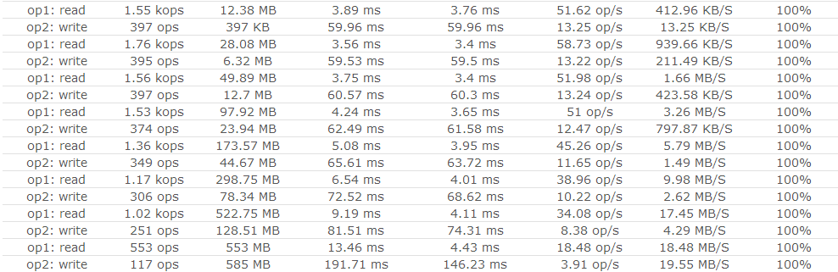
图5-14 works为1测试结果（mock-s3）
从图中不难发现，当works为1时，读写的成功率都变为了100%，但是吞吐率随着size的增大有所下降了。
接着又将size的大小全部改为了32KB，但是works改为了从1，4，8，16，32，64…，测试结果如下图：
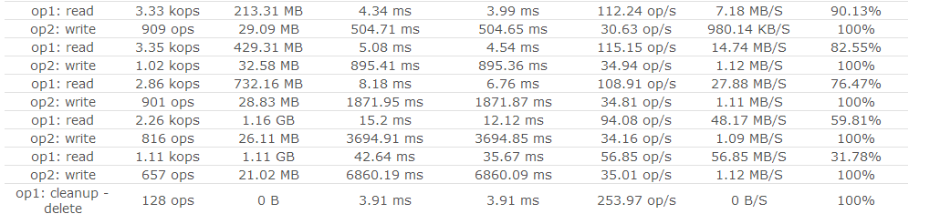
图5-15 works逐渐增大测试结果（mock-s3）
从图中可以发现，当成功率低于75%时，会提示failed，如图5-16。
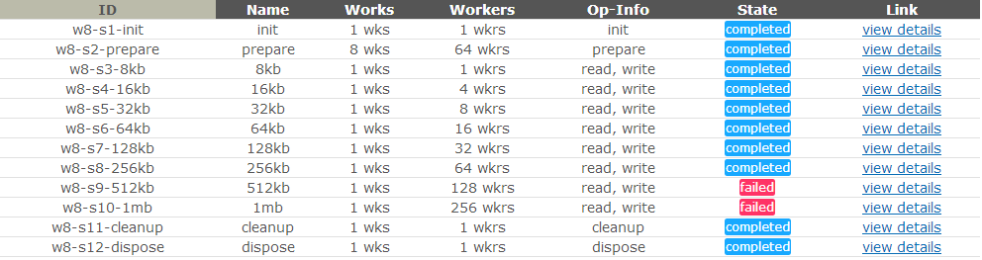
图5-16 测试结果
可以发现，当对象尺寸固定时，并发数量越多，越会发生failed。可能是因为并发数量越多，服务器过于繁忙，导致失败。故可以认为当客户端爆满时，所有客户都会访问失败。
对比前后参数的变化，我们可以得到以下结论
- size不变的时候，随着works的增加，写入的正确率仍然是100%，但是读取的正确率会大大下降，导致failed；
- 随着works的增加，吞吐率（throughput）在减小，读取带宽在逐渐增大，写入带宽变化不大。
- 可以发现workers减小后，速率降低但正确率增加，吞吐量有所增加；workers增加后，读取速率增加但正确率降低。
最后修改了读写所占的比例，从原来的80%:20%修改为现在的50%：50%，结果如图5-17。
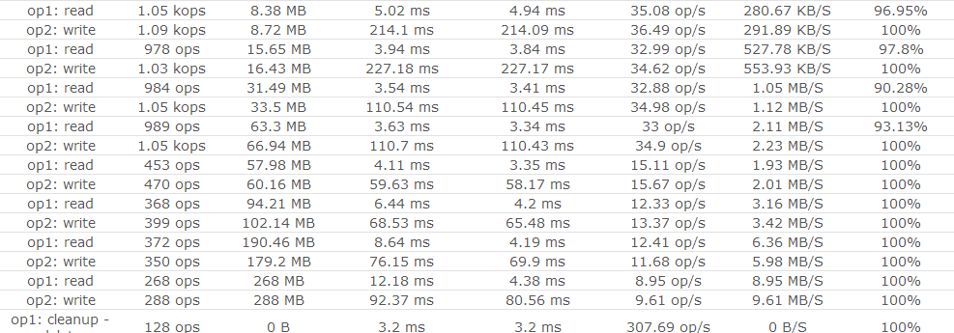
图5-17 改变读写比例测试结果
从图中的运行结果我们不难发现：
- 改变读写比例后，写入的正确率依旧是100%，但读取成功率明显提高；
- 读取带宽减小，但是写入带宽增加；读写吞吐率减小，写入吞吐率增大；
- mock-s3服务端
采用mock-s3作为服务端，依旧使用cosbench进行测试。结果如图5-18。
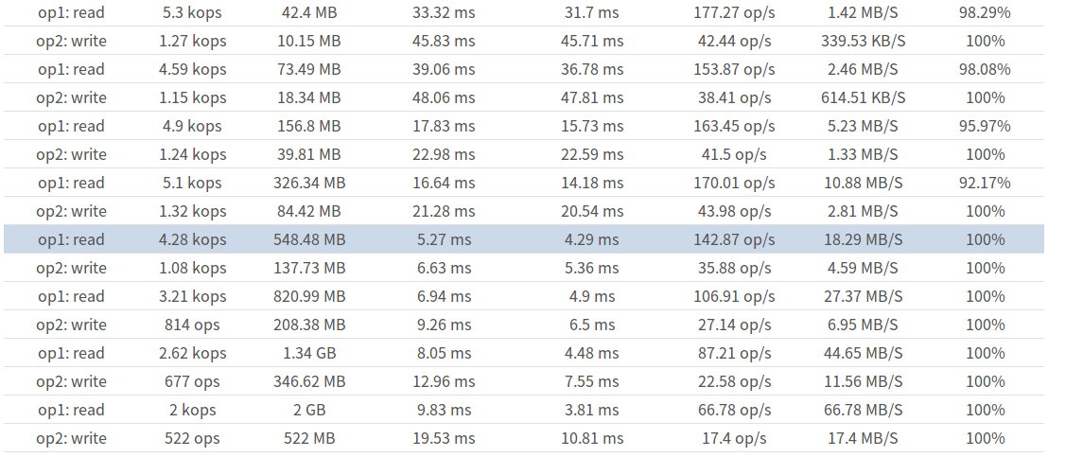
图5-18 详细测试结果（mock-s3）
其8KB吞吐率和带宽如下
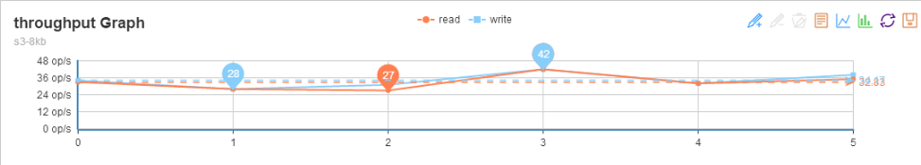
图5-19 8KB的吞吐率
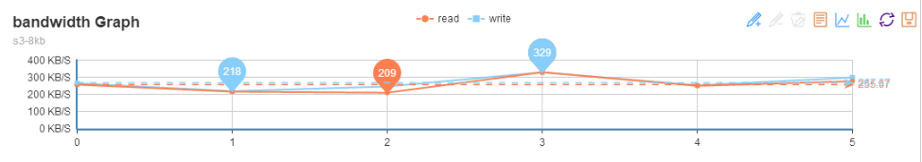
图5-20 8KB的带宽
与minio服务端的参数作为比较，可以发现以下结论：
- 写入正确率均为100%，但是读取正确率有所提高；
- mock-s3作为服务端的情况下，读、写带宽均有较大的提升。例如在size为8KB，works为8时，mock-s3的读写带宽为1.42MB/s、339.53KB/s，但minio的读写带宽为210.34KB/s、49.66KB/s。读取分别提高了6.75、6.84倍；
- mock-s3的吞吐量也有很大的提高。
针对mock-s3不再对size、works、ratio等做相应的测试，其测试结果与minio类似，不再重复演示经过对比很容易发现，利用python重写的mock-s3的轻量级服务器的性能比minio服务器的性能不论在成功率还是吞吐率、带宽都是要优良许多。

六、实验总结
本次实验是物联网数据存储与管理课程的实验课，主要是针对不同量级的服务器进行测试。在如今的时代，计算机和互联网的出现创造了大量数据，物联网创造出的数据将远多于互联网，故而显得对象存储系统的重要性。
在实验之前对GitHub只是有所耳闻，知道上面有很多开源代码，是一个非常好的工具，但是却没有真正的使用过，此次实验也让自己有所了解并开始使用它，学到了很多新的知识。
其实我们也是对象存储系统的用户之一，平时所用的网盘也是利用同样的原理。本次实验主要是了解性实验，然后自己动手尝试了一下。对于不同的服务端，利用cosbench对其进行测试，发现了不同的服务器，其性能还是有些不同的。并通过修改workload-example.xml文件中的参数，来分析对象尺寸、并发数量等因素对测试结果的影响。本次实验让自己又了解了一个新的方面，新的知识，之前对这些都是知之甚少，收获很多。

参考文献
[1] ARNOLD J. OpenStack Swift[M]. O’Reilly Media, 2014.
[2] ZHENG Q, CHEN H, WANG Y等. COSBench: A Benchmark Tool for Cloud Object Storage Services[C]//2012 IEEE Fifth International Conference on Cloud Computing. 2012: 998–999.
[3] WEIL S A, BRANDT S A, MILLER E L等. Ceph: A Scalable, High-performance Distributed File System[C]//Proceedings of the 7th Symposium on Operating Systems Design and Implementation. Berkeley, CA, USA: USENIX Association, 2006: 307–320.

